Экскурсия в ситуационный центр ЦОДД
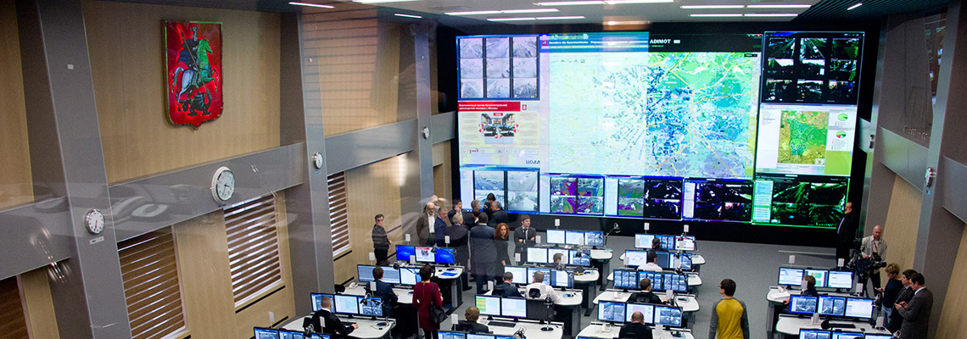

Ситуационный центр представляет собой подразделение Центра организации дорожного движения (ЦОДД), созданное для повышения эффективности управления дорожным движением за счёт максимальной интеграции информационных потоков, централизованного использования инструментов управления трафиком, а также координации действий различных городских служб, влияющих на дорожную ситуацию.
Ситуационный центр объединяет диспетчеров и инженеров трафика, представителей служб, отвечающих за информационное взаимодействие с жителями города, контроль нарушений правил парковки, а также других специалистов, оказывающих влияние на транспортные потоки.

Дата проведения экскурсии: 11 октября 2018 г.
Время отправления автобуса от Конгресс-центра МТУСИ – 11:30
Продолжительность экскурсии с трансфером: 2 часа (продолжительность самой экскурсии: 1 час)
Количество мест ограничено – 30 человек.
Для участия в экскурсии необходима предварительная регистрация.

В ходе экскурсионной программы, вам расскажут о работе московской интеллектуальной транспортной системы (ИТС):
- мониторинге и оперативном управлении движением пассажирского городского транспорта Москвы;
- оперативном реагировании на текущую ситуацию на улично-дорожной сети;
- системе информирования участников дорожного движения;
- управлении светофорными объектами;
- фото- и видеофиксации нарушений ПДД;
- контроле функционирования парковочного пространства.

Московская ИТС является одной из лучших и современных среди всех мировых городов и состоит из следующих блоков:
- система визуального информирования участников дорожного движения - 150 табло отображения информации;
- система фотовидеофиксации нарушений Правил дорожного движения - 708 комплексов;
- система диспетчерского управления НГПТ - 9 552 единицы подвижного состава оснащены ГЛОНАСС.

Краткий план экскурсии:

- экскурсия по ситуационному центру (операционному залу);
- знакомство работы с основными действующими системами ситуационного центра (10 шт.);
- сессия вопросов и ответов.

Адрес ЦОДД: г. Москва, 2-й Лесной переулок, дом 11/1.

